**TRANSKRIP WAWANCARA DAN HASIL OBSERVASI DENGAN PENYANDANG DISABILITAS**

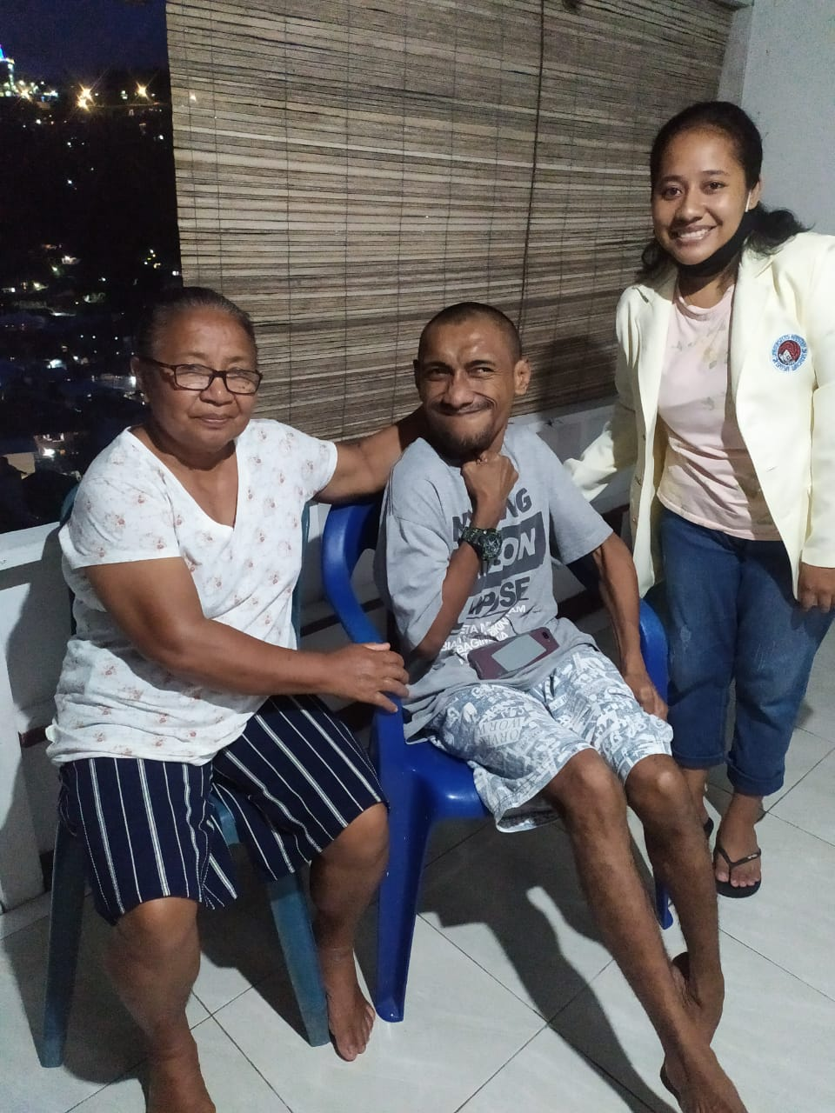

Biodata Responden 1

Nama : Erick P.

Umur : 38 tahun

Alamat : jln. Skip atas, karang panjang

Cacat pada bagian kaki dan tangan, juga tidak bisa bicara dengan baik sehingga pada wawancara ini dilakukan dengan orangtua (ibu) dari erick

Hasil wawancara

M : Apa saja bu aktivitas yang biasanya dilakukan kk Erick setiap hari?

Ibu dari Erick : setiap hari yang biasanya dilakukan Erick yaitu mandi, makan, bermain hp dan bermain dengan anjing

M : Dari aktivitas tersebut manakah yang lebih sering kk Erick lakukan bu bermain hp kah atau bermain dengan anjing?

Ibu dari Erick : kalau yang saya liat biasanya Erick lebih banyak bermain dengan hpnya

M : apa yang biasanya kk Erick mainkan di hpnya bu?

Ibu dari Erick : bukan hanya sekedar bermain tetapi Erick menjalin komunikasi dengan orang-orang baik itu lewat whatsapp maupun FB. Karena Erick ini kan hanya tinggal dirumah dan juga jarang untuk bermain diluar rumah.

M : selain berkomunikasi dengan orang-orang bu, apakah ada hal lain yang ka Erick lakukan dengan hpnya misalnya menonton youtube atau bermain game?

Ibu dan Erick : ya Erick juga menonton youtube dan kadang saya juga lihat dia bermain game, walaupun tangannya seperti itu tapi dia masih bisa untuk menggunakan hpnya

M :baik bu, berarti Erick ini tidak pernah bermain dengan teman-teman seumurannya ya bu?, mungkin ada tetangga seumuran dengan kk erick

Ibu dari Erick : iya bisa dibilang begitu, Erick ini benar-benar hanya bermain di rumah kalaupun bermain diluar rumah hanya bermain seputaran itupun bermain dengan anjing. Untuk tetangga yang seumuran Erick tidak ada. Bagaimana Erick bisa bermain dengan orang lain sedangkan untuk Erick bisa bicara saja susah dek. Makanya Erick lebih banyak berkomunikasi dengan orang melalui hpnya.

M : ob iya buk benar juga, kemudian bu kira-kira biasanya kk Erick ini bermain dengan hpnya bisa memakan waktu berapa lama bu?

Ibu dari Erick: saya kurang perhatikan juga ya Erick ini mainnya berapa lama. Tapi dia itu selalu memegang hpnya.

M. oh baik bu, terus bu apakah ada teman atau siapapun yang kerumah ingin ketemu dengan kk Erick bu?

Ibu dari Erick : iya ada kadang saudara-saudaranya datang melihat dia

M :kemudian bu apakah dalam melakukan aktivitas seperti mandi dan makan tersebut kk Erick butuh bantuan orang lain ataukah tidak?

Ibu dari Erick : awalnya perlu bantuan, namun saya selalu memberikan motivikasi kepada Erick untuk bisa mengejarkan semuanya sendiri seperti mandi, berganti pakaian ataupun makan, karena saya tidak tau sampai kapan saya akan hidup, dan tidak mungkin saya harus terus membantunya, sehingga sekarang Erick dapat melakukan aktivitasnya sendiri tanpa bantuan.

M : oh seperti itu ya bu, terus bu kk Erick ini kesibukan sekarang apa bu? Apakah kk Erick memiliki pekerjaan?

Ibu dari Erick :Erick sama sekali tidak bekerja, dengan keadaan dia yang parah seperti ini tidak memungkinkan untuk dia bekerja

M : jadi kk Erick benar-benar hanya bergantungdari ibu ya?Mohon maaf sebelumnya bu, kalau boleh saya tau kk Erick ini mengalami cacat sudah dari kapan bu?Dan apa penyebabnya?

Ibu dari Erick :iya dek. Jadi Erick ini sudah mengalami cacat dari dia masih bayi sekitar 6 bulan, pada saat itu Erick menangis terus dan kami pikir badannya sakit, terus kami pun membawa dia ke tukang urut, karena pada waktu itu kami pikir hal tersebut aman untuk dilakukan. Namun sayangnya setelah diurut Erick jadi lebih tambah menangis dan setelah bertambah usia kami pun melihat adanya perubahan dari dirinya dan sampai sekarang dia seperti itu

M : oh baik bu, apakah ada usaha yang dilakukan ibu dan bapak untuk dapat mengembalikan keadaan kk Erick bu?

Ibu dari erick : sudah banyak usaha yang kami lakukan untuk penyembuhan Erick, mulai dari konsultasi dengan dokter ahli hingga Erick mengonsumsi obat-obatan, namun sampai sekarang tidak ada perubahan dari Erick. Jadi ya sekarang kami hanya pasrah saja dengan keadaan Erick

M :oh iya bu, dan kalau boleh tau skrng ibu bekerja sebagai apa bu?

Ibu dari Erick :iya dek, sayasudah tidak bekerja dek karena saya sudah pensiun. Sebagai pensiunan PNS di dinas peternakan

M : oh ibu sudah pensiun ya, jadi ibu mendapatkan gaji pensiun ya bu? kalau boleh tau bu gajinya berapa setiap bulannya?

Ibu dari Erick : iya dek gaji pensiun setiap bulan selalu saya terima, 3 juta sekian perbulan dek

M : apakah dengan gaji yang didapatkan tersebut sudah dapat mencukupi kebutuhan sehari-hari bu?

Ibu dari Erick : untuk kebutuhan tidak mencukupi, karena untuk kebutuhan dia seperti susu, obat-obatan dan pergi ke dokter ahli pun membutuhkan biaya yang besar untuk obat dan ke dokter membutuhkan biaya 400-500 ribu.

M : untuk ke dokter ahli, biasanya ibu berapa kali dalam sebulan bu?

Ibu dari Erick : kadang 2 kali dek untuk konsultasi ke dokter kadang sekali bahkan kadang juga sama sekali tidak pergi

M : trus bagaimana kk Erick bisa pergi kedokter bu dengan keadaan kk Erick, apalagi jalana untuk turun dan naik saja lumayan susah dan melelahkan bu?

Ibu dari Erick :biasanya kalau Erick mau pergi periksa kita minta bantuan ataupun membayar orang untuk dapat menggendong dia ke bawah begitu kalau mau naik ke atas

M : kemudian bu, untuk makanan yang biasanya dimakan apa saja b?

Ibu dari Erick : biasanya makan sayur, ikan tempe/tahu, kalau sore-sore biasanya makan roti dan minum susu sedangkan makan pagi biasanya makan bubur, roti dan teh.

M : adakah bu makanan yang disukai kak Erick?

Ibu dari Erick : Erick suka sekali makan sayur sawi putih, jadi biasanya sering beli sawi putih

M :oh baik bu, untuk harga dari bahan makanan yang dibeli, kira-kira berapa bu?

Ibu dari Erick : untuk beras biasanya dibeli langsung banyak biasanya 2 karung beras dua udang, 1 karungnya 290 ribu, untuk ikan beli dengan harga 50 ribu itu dikelola untuk 2-3 hari, sedangkan untuk sayurnya 1 ikat biasanya beli dengan harga 5 ribu, untuk harga sawi putih sendiri 30 ribu dek

M : untuk transportasi ke pasar biasanya ibu menggunakan apa? dan harganya berapa bu?

Ibu dari Erick : biasanya ke pasar naik angkot, untuk harganya 6 ribu pulang pergi

Hasil Observasi: kk Erick ini memang benar-benar hanya tinggal di rumah. Pada saat saya datangpun dia merasa senang, mungkin karena jarang ada yang datang kerumahnya.Hal tersebut pun mungkin juga disebabkan karena mereka hanya tinggal bertiga kk, Erick, dan kedua orangtuanya.Dan dari yang saya perhatikan selama melakukan wawancara ini memang benar kaka Erick lebih banyak menggunakan hpnya dan selalu memegangnya ditangannya. Untuk lokasi tempat tinggal kk Erick ini cukup ekstrim karena mereka tinggal ditempat yang tinggi, sehingga harus menaiki banyak anak tangga dan cukup melelahkan karena terlalu tinggi tempatnya, hal ini juga mungkin menyebabkan kk Erick jarang untuk bermain diluar rumah karena lokasi tempat tinggal mereka itu akan mempersulit kk Erick untuk dapat berjalan. Untuk tetangganya kk Erick juga kurang saya perhatikan karena letak rumah kk Erick yang menghadap langsung ke jurang dan tetangganya berada disamping kiri dan belakang rumhanya kk Erick sedangkan depan dan samping kanan rumah kk Erick itu tidak ada. untuk keadaan dilingkungan kk Erick juga terlihat sunyi dan jalannya juga lumayan sempit. Hal ini mungkin juga disebabkan oleh pandemic covid sehingga mereka lebih banyak untuk berdiam diri di dalam rumah

Responden 2 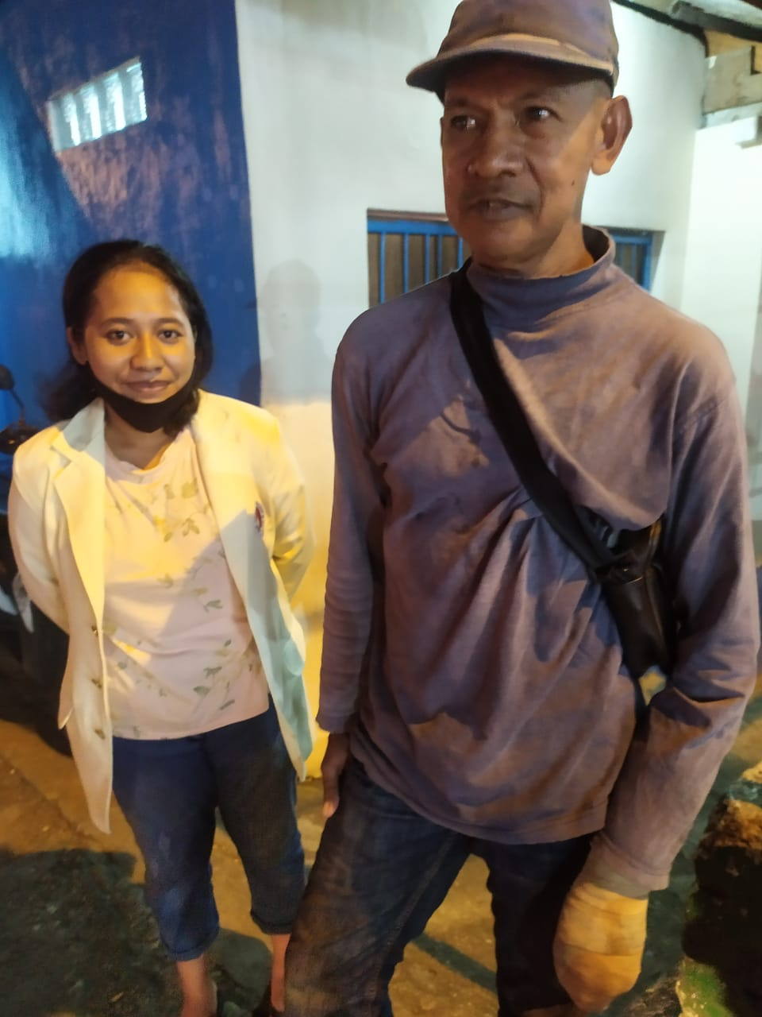

Nama : om berti fraus latu mete

Umur : 49 tahun

Alamat :jln. skip (jembatan putih)

Cacat pada bagian tangan

Hasil wawancara

M :aktivitas apa saja yang biasanya om lakukan di rumah?

Om berti : paling pulang ngojek hanya beres-beres rumah, habis mau kerja gimana lagi saya sudah cacat seperti ini

M :iya om, kemudian dalam melakukan aktivitas setiap hari itu apakah ada bantuan? Atau om mengerjakan semuanya sendiri?

Om berti : kadang-kadang ada yang bantu, Karena saya tidak tinggal sendiri ada dengan saudara saya

M :oh jadi om tinggal dengan saudara om ya, lalu istri dan anak-anak om?

Om berti :iya dek dengan saudara laki-laki saya. Kadang saya juga sendiri karena saudara laki-laki saya juga kerja sebagai buru jadi kadang-kadang pulang kadang-kadang tidak pulang. Istri saya sudah lama meninggal dan kami tidak memiliki anak

M :oh seperti itu ya om, kemudian sekarang om bekerja sebagai tukang ojek ya om?

Om berti :iya ojek, habisnya sudah dipecat dari kantor karena cacat

M : memangnya sebelumnya om bekerja dimana kalau boleh saya tau? Dan kenapa sampai om berhenti dari pekerjaan tersebut

Om berti : saya dulu kerja di Suzuki di depan alfatah, sebagai mekanik motor, namun setelah kerusuhan tahun 99 itu saya pun harus kehilangan sebelah tangan saya, karena pada saat itu saya ditembak persis kena tangan saya, jadinya tangan saya harus diamputasi.

M : oh seperti itu ya om, kemudian untuk memenuhi kebutuhan om akhirnya om bekerja sebagai tukang ojek ya om?

Om berti : iya dek, memangnya mau kerja apa lagi. habisnya saya mau melamar kerja dengan keadaan cacat seperti ini pasti orang tidak mau terima

M : oh iya om, kemudian penghasilan yang om dapatkan selama menjadi tukang ojek kira-kira berapa setiap harinya?

Om berti : yah tergantung lah, seharinya bisa sampai 50 ribu, atau kadang-kadang juga tidak sampai 50 ribu, tergantung waktunya soalnya di ambon juga kan jam 9 kegiatan sudah selesai apalagi ditengah keadaan covid dan pastinya sudah sepi

M : bener juga om, terus cara apa yang om lakukan agar bisa mendapatkan penumpang om?

Om berti :biasanya saya akan menunggu penumpang ditempat yang ramai dekat dengan tempat perbelanjaan ataupun di pangkalan ojek, kadang-kadang kalau lama untuk mendapatkan penumpang saya pun berkeliling untuk mencari penumpang

M : oh iya om, kemudian om dengan penghasilan yang om punya itu apakah sudah mencukupi kebutuhan om setiap hari?

Om berti : tidak cukup lah, tetapi dengan 50 ribu itu tiap hari saya bersyukurlah bahwa Tuhan masih memberikan.50 ribu yah saya bisa bagi untuk makan dan lain-lain.

M : terus om untuk kebutuhan makanan tiap hari om seperti apa?

Om berti :yah saya biasanya beli beras

M : biasanya om beli beras berapa banyak?

Om berti : yah tergantung, biasanya 1 kg kan cmn untuk 2 orang saja

M : untuk harganya berapa om?

Om berti : 1 kg 12 ribu

M : kemudian untuk lauknya om?

Om berti : lauknya saya beli yang sudah siap saji saja

M : berarti om tidak memasak lagi, hanya masak nasi saja?

Om berti : iya tidak memasak lagi, hanya masak nasi saja. lauknya itu bisa ikan 10 ribu, dan sayurnya 10 ribu, jadi ya 20 ribu lah

M : itu sayur dan lauknya bergantian atau gimana om?

Om berti : iya biasanya berganti, tergantung dari orang yang buat saja ada sayur lode, sayur daun singkong karena saya hanya tinggal makan, begitu juga dengan lauknya, ikan bisa berganti ada ikan kuah, ikan saus, dan ikan goreng. ada kadang-kadang juga saya beli mie

M : oh iya om, beli mie juga ya

Om berti : iya. beli mie itu kalo tempat saya biasanya beli lauk dan sayur itu sudah habis, karena banyak yang beli ditempat itu dan harus antre kalau tidak kebagian yah balik makan mie saja

M : kenapa om tidak membeli ditempat lain saja?

Om berti : takutnya lebih mahal dek dan rasanya tidak enak seperti ditempat langganan saya itu

M : oh begitu om

M : kemudian om untuk kebutuhan yang lain, seperti sabun, bedak dan lain-lain

Om berti : kalau ada lebih baru beli, tergantung pendapatan ojek tiap hari. karena untuk makan saja sudah banyak menghabiskan uang. jadi kalau ada sisahnya ya beli yang lain.

M : oh baik om, jadi om juga tidak pernah kepasar ya?

Om berti : iya, jadi tidak pernah kepasar lagi, anggaplah tempat beli makan itu pasar lah

M :hehe iya om. Untuk jarak dari rumah ke tempat beli makanan itu bagaimana om? kalau pergi om gunakan apa?

Om berti : dekat saja tidak jauh, kadang pakai motor kadang juga jalan kaki.

Hasil Observasi :om berti ini memang hanya tinggal ber 2 dengan saudara laki-lakinya itupun kalau saudaranya sedang tidak bekerja dan hanya tinggal di rumah kecil seperti kos-kosan karena hanya terdapat kamar dan kamar mandi, untuk tempat masak juga tidak ada, jadi ini juga mungkin menjadi alasan untuk om berti tidak memasak dan hanya memasak nasi saja dan membeli makanan siap saji. untuk lingkungan sekitar tempat tinggal om berti cukup ramai ada tempat bermain bola yang membuat suasana dilingkungan tersebut ramai. Kemudian dari yang saya perhatikan om berti ini apabila sedang menunggu penumpang dia akan bercerita dengan sesama tukang ojek hingga ada penumpang yang memanggil ojek. Om berti merupakan pekerja keras, karena dengan keadaan tangan dia yang seperti itu tetapi dia masih mau untuk bekerja.

Responden 3 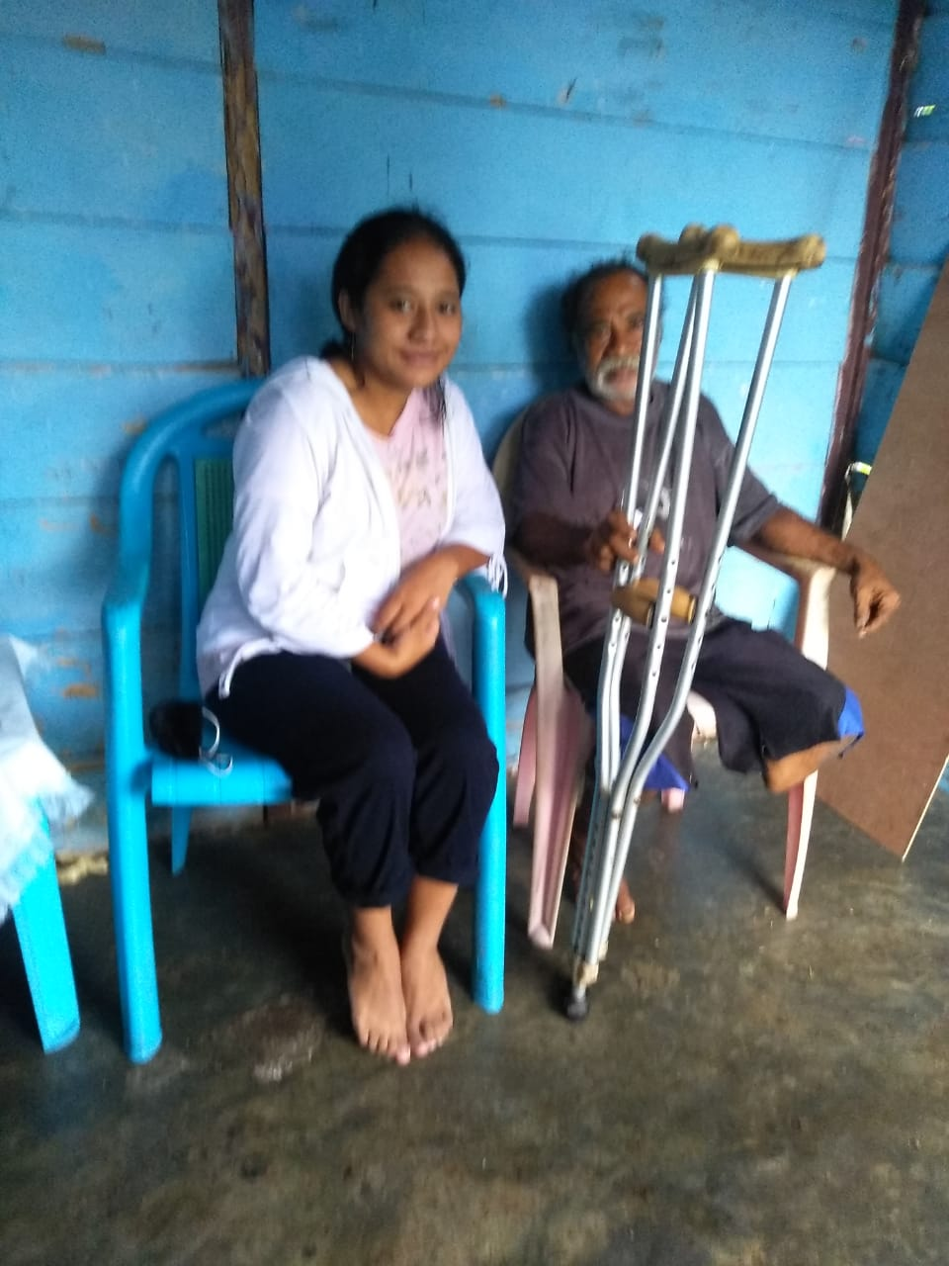

Nama : yakop sahetapy

Umur : 70 tahun

Alamat : kamarian

Cacat pada bagian kaki (kaki buntung)

M : apakah om sudah berkeluarga?

Om yakop : sudah, bahkan sudah banyak cucu malahan (hahaha)

M : om punya berapa anak dan cucu?

Om yakop : punya 5 anak dan 13 cucu

M :cucunya om banyak juga ya, kemudian om untuk aktivitas setiap harinya apa yang biasanya om lakukan?

Om yakop : biasanya ya di rumah makan, mandi, kemudian bekerja dan juga berkebun

M : dalam melakukan aktivitas tersebut apakah perlu bantuan atau bisa mengerjakannya sendiri om?

Om yakop : bisa mengerjakannya sendiri dek, tapi seperti mau mandi kan harus timba air dulu nah itu biasanya saya minta bantuan dari istri saya untuk timbah.

M: oh iya om, nah tadi kan om bilang bahwa om juga berkebun apa saja om yang ditanam dikebunnya om?

Om yakop : yang ditanam itu makanan hari-hari seperti singkong, ubi, jagung dan lainnya

M : oh baik om, kemudian dalam berkebun itu apakah om yang mengerjakannya sendiri atau ada bantuan?

Om yakop : Ada bantuan pastinya dek, itu yang bantu istri saya dan ada anak laki-laki saya. Untuk berkebun itu kan saya ini lumpuh kemudian untuk pergi kekebun juga lumayan susah karena tinggi dan jauh, ke atas juga kalau saya harus pakai motor, kalau saya pergi juga itu hanya sesekali untuk melihat dan membantu apa yang saya bisa. Sedangkan untuk yang lainnya itu istri dan anak saya yang lakukan.Saya lebih fokus ke pekerjaan utama saya sebagai tukang mebel.Jadi berkebun itu hanya sebagai tambahan sampingan sedangkan pekerjaan utama saya ya sebagai tukang mebel

M: oh baik om, kalau boleh tau jarak dari rumah ke kebun itu berapa om?

Om yakop : sekitar 2 kilo

M : trus kesana pakai apa om?

Om yakop : ada yang berjalan, trus kadang kala juga pakai motor, itupun juga tergantung jalan kalau musim timur berarti jalan kesana rusak (hal ini disebabkan karena setiap musim timur terjadi hujan itu sekitar bulan april-september) sedangkan sebaliknya pada musim barat itu jalan kesana bagus ( hal tersebut disebabkan karena pada musim barat itu panas, sekitar bulan oktober- maret) jalan kesana suda ada namun belum diaspal sehingga kalau musim hujan pastinya berlumpur dan akan mempersulit perjalanan apabila menggunakan kendaraan

M : kemudian om dari hasil kebun itu nantinya dijual ataukah dimakan sendiri?

Om yakop : hanya dimakan saja dek, tetapi kalau misalkan pulang dari kebun itu kan pasti ada yang lihat dan kalau mereka tanya yah mungkin bisa dijual beberapa ke mereka.

M :oh seperti itu ya om , berarti pekerjaan om sekarang sebagai tukang mebel?

Om yakop : iya dek tukang mebel

M :Kalau boleh tau untuk penghasilan yang didapat dari bekerja berapa om?

Om yakop : tergantung, memang tiap hari ada tapi tergantung kalau besar ya besar kalau kecil ya kecil. ikut harga pasaran ya, kalau untuk perbulannya ya bisa 500 ribu sampai 1 jtnya itu tidak tetap, untuk pembuatan pintu dan jendela, misalnya saya buat 5 jendela saya hargai 650 ribu. kaya sekarang juga saya sedang mengerjakan 24 buah jendela dalam waktu 3 hari.

M : oh baik om. apakah dengan penghasilan tersebut sudah mencukupi kebutuhan setiap hari?

Om yakop : kalau mau dibilang belum cukup ya dek, soalnya kan saya juga harus beli bahan-bahan pembuatannya, misalnya saya buat 1 pintu, diberikan 1 jt ke saya dan saya pun harus membeli bahan-bahan untuk pembuatan pintunya dan bahan-bahannya pun cukup mahal misalnya 3 ret papan harganya bisa sampai 500 ribu kemudian ada bahan-bahan lain sepeti cat dan lain-lainnya itu pun ratusan ribu sehingga saya hanya mendapatkan untung sisanya dari pembelian bahan-bahan tersebut, jadi untuk pendapatannya juga sangat minim. kan juga tidak setiap hari ada pesanan baru.

M : trus om misalkan nanti om sakit siapa yang akang membantu om? Karena kan pekerjaan mebel ini merupakan pekerjaan utama om untuk memenuhi kebutuhan setiap hari

Om yakop :dari saya mulai cacat hingga sekarang itu saya rasa saya belum pernah sakit hingga orang harus menggantikan pekerjaan saya, tidak tau mengapa tapi selama ini saya bekerja saya tidak pernah dibantu dan tidak pernah marasakan sakit parah yang bisa mempengaruhi saya untuk mengerjakan mebel saya dek. Bahkan sudah 20 tahun ini saya juga bisa mengerjakan yang lain seperti bagunan dan lainnya.

M : wah luarbiasa ya om. Kemudian om mohon maaf ni tetapi kan omini cacat bukan dari lahir kan om, apakah om bisa menceritakan kepada saya kenapa sampai om bisa cacat?

Om yakop : iya dek jadi waktu itu sekitar 28 desember tahun 2000 itu kan masih terjadi kerusuhan besar, nah pada saat itu sebelum jam 2 siang itu, saya dari Passo (nama daerah di ambon) menyembarang kepulau sebelah dengan kapal dan singgah di Waipirit (nama daerah diambon) nah dari Waipirit itu pada saat saya dalam perjalanan tiba di Kairatu (nama daerah di ambon) disitu saya ditembak pas kena kaki saya. Saking parahnya kaki saya hingga kaki saya itu harus diamputasi.

M : dan akhirnya om menggunakan tongkat untuk dapat berjalan ya om, pada awal-awal penggunakan tongkat itu adakah kesulitan om?

Om yakop : iya dek, pada awal penggunaan itu saya cukup merasakan kesulitan karena kan sudah terbiasa menggunakan kedua kaki dan itu sangat mempengaruhi saya untuk dapat beraktivitas seperti biasanya. Namun setelah bertahun-tahun ini saya pun menjadi terbiasa dengan keadaan tersebut dan saya bisa mengerjakan semuanya sendiri kecuali menimbah air untuk mandi.

M :oh baik om. Kemudian om untuk makan tiap hari seperti apa?

Om yakop : untuk beli makanan itu sehari bisa sampai 50 ribu dek.

M : itu om beli apa saja?

Om yakop : ikan, sayur, beras, minyak goreng. minyak tanah. sayur itu biasanya beli sampai 20 ribu, ikan 20 ribu, dan untuk berasnya 1 kg sehari tu harganya 14 ribu

M : jadi om juga tidak pernah pergi ke pasar ya om?

Om yakop : iya untuk belanja makan om tidak karena ada istri om, tetapi untuk belanja bahan-bahan untuk pekerjaan baru om pergi

M : untuk pergi kepasar itu berapa dan biasanya naik apa om?

Om yakop : 30 ribu pulang pergi dan biasanya naik angkot karena jarak dari rumah kepasar juga cukup jauh

M : trus om kalau om pergi untuk membeli bahan-bahan mebel om tersebut, itu om perginya menggunakan apa om?

Om yakop : biasanya pakai motor atau pun mobil

M : itu om pergi hanya ke satu toko atau kah ada ke beberapa toko?

Om yakop : biasanya itu om pergi ke beberapa toko, misalnya ditoko pertama ini tidak ada barang yang sesuai dengan kebutuhan mebel om berarti ya om akan pergi ke toko selanjutnya seperti itu dek.

M :oh baik om. Kemudian untuk makan tiap hari itu sama atau berbeda om?

Om yakop : ya setiap harinya berbeda, kadang juga sering makan makanan hasil kebun.

M : oh baik om, terus om apakah ada makanan yang om sukai?

Om yakop : kalau saya sih tidak berfokus ke makanan yang disukai karena yang ada itu tetap saya makan

M :kemudian om tadi om bilang kadang makan hasil kebun, untuk makanan hasil kebun tersebut bisa disimpan berapa lama om dan apakah bisa untuk mencukupi kebutuhan om apabila hasil dari usaha mebel belum mencukupi?

Om yakop : ya dari hasil kebun itu bisa disimpan hingga 6 bulan atau bahkan bisa 1 tahun dek, tergantung dari kita menggunakannya dan menyimpannya dengan baik, kadang bisa cepat rusak hasil kebun tersebut. dan yah hasil kebun itu dapat membantu untuk mencukupi kebutuhan dek.

M : oh iya om. Kemudian om apakah om pernah mengeluh dengan keadaan om?

Om yakop : kalau untuk keadaan saya seperti ini ya tidak mengeluh, yang saya keluhkan ini dari pihak pemerintah tidak pernah melihat kita dalam kondisi seperti ini, mungkin kita bisa mendapatkan bantuan, kita tidak paksa tetapi setiadaknya bantu keadaan susah kami apalagi keadaan saya ini dengan cacat, masa tidak ada bantuan bagi orang-orang seperti saya misalnya bantuan untuk memperbaiki rumah saja saya tidak bisa dibantu Padahal kalau mau dibilang rumah saya ini tidak layak untuk dihuni. Tetapi rumah orang lain bisa dibantu. Kemarin-kemarin istri saya juga awalnya dapat bantuan untuk petani eh tapi setelah itu mereka menghapus nama istri saya dan tidak masuk dalam penerimaan bantuan. Saya bingung ada kesalahan apa sehingga keluarga saya tidak bisa dibantu. Bahkan saya sering menanyakan kepada diri saya sendiri kenapa sampai saya tidak bisa mendapatkan bantuan sedikitpun dari pemerintah.Jadi keluhannya hanya itu saja dek dari dulu hingga sekarang ini.

M :oh baik om, kalau misalkan pendapatan tidak mencukupi dari hasil mebel om dan juga hasil kebun om lalu apa yang akan om lakukan untuk mencukupinya?

Om yakop : kalau dalam perbelanjaan itu kan kita harus usahakan untuk bisa mencukupi dek, tapi kalau tidak cukup lagi yah berarti kita minta bon dulu ke warung yang dekat dengan rumah. Mereka bisa kasih bon ke saya itu karena mereka tau saya memiliki pekerjaan dan bisa membayar bon itu nanti setelah saya sudah mendapatkan uang dari pekerjaan saya.Sehingga itu merupakan langkah yang dapat kami lakukan untuk dapat mencukupi kebutuhan setiap harinya.Itu juga menurut saya merupakan bantuan yang diberikan oleh orang kepada saya.

M : oh gitu ya om, ?

Om yakop : yang biasanya itu seperti beras, kemudian barang-barang untuk pakai seperti sabun dan sebagainya.

Hasil Obervasi : Dari hasil observasi yang saya lakukan ini om yakob hanya mengerjakan mebelnya sendirian itupun dibelakang rumahnya dengan peralatan yang dia punya sendiri, untuk hasil mebelnya juga sangat rapi. Untuk kondisi tempat tinggal om yakob cukup prihatin karena rumahnya masih terbuat dari papan belum beton kemudian untuk atapnya sendiri sudah banyak yang bocor kalau hujan kayanya bakalan kebocoran, dan juga tidak menggunakan plafon rumah. Untuk lantainya juga masih dasar dan tidak menggunakan tehel. Seperti yang sudah dijelaskan om yakob mungkin ada bantuan yang dapat mereka terima seperti perbaikan rumahnya, dan sebenarnya mereka pantas untuk mendapatkan bantuan tersebut. Selain dia menghidupi istri dan anaknya dia juga menghidupi cucu-cucunya. Untuk lokasi lingkungan tempat tinggal om yakop cukup berdekatan namun sunyi. dan kalau diliat dari rumah-rumah lain di lingkungannya dapat terlihat bahwa rumah om yakob ini cukup prihatin karena rumah tetangga yang lain sudah beton sedangkan rumah om yakob masih dari papan. Kemudian interkasi dengan tetangga yang lain juga tidak begitu saya ketahui seperti apa namun kayanya jarang karena dari yang saya lihat selama melakukan wawancara itu di lingkungan om yakop sangat sunyi, hanya suara cucu-cucu om yakop yang ada.

Responden 4 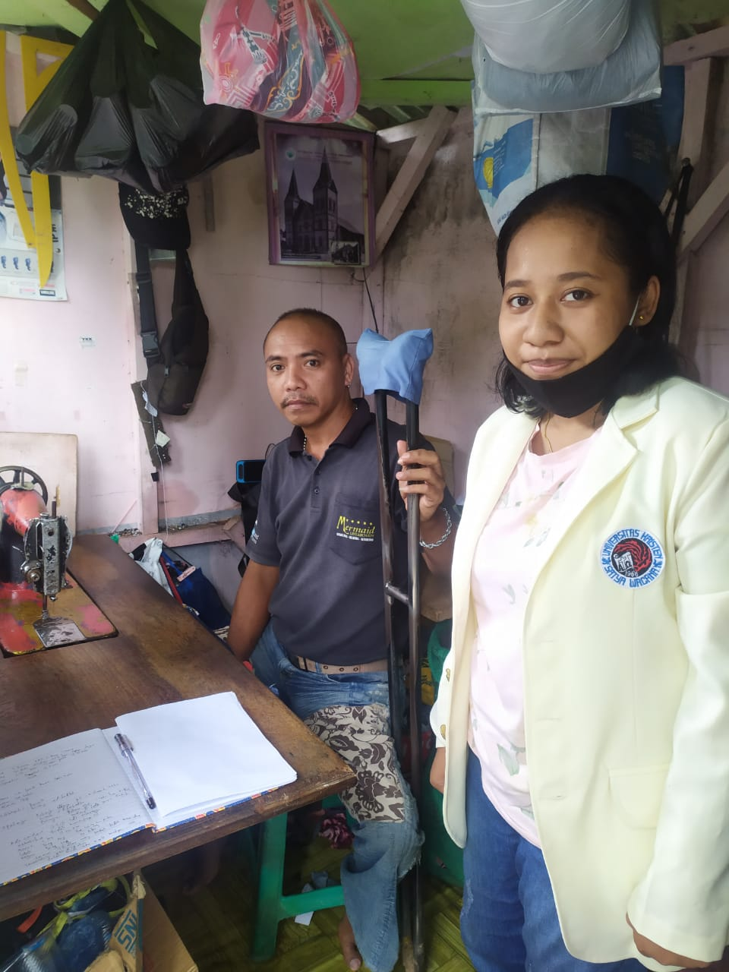

Nama : Jorgen Uneputty

Umur : 41 tahun

Alamat : Skip tengah

Cacat pada bagian kaki

Hasil wawancara

M : iya om, kita mulai saja, kalau boleh tau aktivitas setiap hari om di rumah apa saja?

Om Jorgen : saya aktivitas di rumah yah paling hanya makan, mandi, kemudian pergi kerja. soalnya kan untuk beres-beres dan yang lainnya itu kan saya punya istri jadi dia yang melakukannya.

M : oh iya om, kemudian apakah dalam melakukan aktivitas itu harus dibantu ataukah om bisa melakukannya sendiri?

Om Jorgen : iya saya melakukannya sendiri, karena saya kan punya tongkat jadi ya saya bisa melakukannya sendiri tanpa bantuan

M : oh iya om, mohon maaf ni om kalau boleh tau om mengalami cacat ini sudah dari kapan om?

Om Jorgen : saya mengalami cacat ini sewaktu saya masih SMA, itu disebabkan karena kecelakaan, kecelakaannya cukup parah sehingga kaki saya harus di amputasi

M :oh seperti itu ya om, Kemudian pekerjaannya om?

Om Jorgen : sebagai tukang jahit

M : kalau boleh tau penghasilan om setiap hari sebagai tukang jahit ini berapa om?

Om Jorgen : tergantung sih, berapa ya

M : kebanyakannya berapa om?

Om Jorgen : tegantung juga soalnya kan tiap hari itu penghasilannya berbeda apalagi dengan keadaan sekarang yang sudah tidak sama seperti dulu lagi. bahkan ada juga yang tidak dapat sama sekali

M ; oh seperti itu ya om

Om Jorgen ; tetapi kalau mau dihitung perbulannya bisa sampai 1, 5 jt

M : oh iya om, itu kalau orang yang datang bisa berapa banyak om?

Om Jorgen : itu tergantung juga, kadang sehari bisa sampai 3 orang bahkan ada juga yang tidak ada sama sekali

M : apakah ada pelanggan setia om, yang biasanya kalau ada yang perlu dijahit mereka selalu ke om?

Om Jorgen : oh ada beberapa orang yang memang sudah biasa dengan saya dan selalu jahit di saya

M : itu perlu waktu berapa lama om untuk dapat menyelesaikannya?

Om Jorgen :kalau yang gampang saja dan sedikit itu bisa stengah hari sudah jadi tapi kalau yang susah dan banyak ya berarti butuh waktu 1-2 hari.

M :om mulai kerja dari jam berapa sampai jam berapa om?

Om Jorgen : saya mulai kerja dari pagi jam 9 sampai malam sekitar jm 8 baru saya pulang

M : terus om apakah ada bantuan yang om dapat pemerintah atau dari lembaga-lembaga tertentu?

Om Jorgen : kalau untuk bantuan ya dapat itu dari pemerintah bantuan usaha itu diberikan uang, kemudian dari uang itu akan saya gunakan untuk apa

M : lalu uangnya tersebut om gunakan untuk apa om? Dan kalau boleh tau jumlah yang didapatkan berapa om?

Om Jorgen : itu saya gunakan untuk beli peralatan seperti berbagai warna benang, kemudian resleting, jarum dan lain-lainnya yang dibutuhkan dalam menjahit. Untuk uang yang saya dapatkan itu 2,5 jt.

M : berarti untuk mesin jahitnya om beli sendiri ya?

Om Jorgen : iya untuk mesinnya ini sudah saya beli lama, itu pun juga lewat hutang dulu ke orang lain, tapi syukurlah saya suda bisa melunasinya.

M :oh iya om, kemudian om dari penghasilan om itu apakah sudah mencukupi kebutuhan om setiap hari?

Om Jorgen : mau bilang gimana ya, saya kan tidak tinggal sendiri dengan istri tapi ada juga dengan saudara, saya juga punya 2 anak. jadi mau dibilang, bisa juga untuk mencukupi kebutuhan tiap hari

M : untuk saudara ini apakah mereka juga punya pekerjaan ataukah tidak om?

Om Jorgen : mereka punya penghasilannya juga, tetapi itupun juga tidak mencukupi sehingga saya pun harus membantu mereka.

M :oh baik om. Berarti untuk kebutuhan makan juga bisa mencukupi ya om?

Om Jorgen : iya

M : untuk makan tiap hari biasanya om makan apa saja? dan apakah makanan tersebut berganti-ganti atau sama setiap harinya

Om Jorgen : biasanya ya makan nasi, ikan dengan sayur, dan yah kadang-kadang lauknya itu berganti bisa ayam atau telur jadi tidak hanya ikan terus, untuk sayurnya tetap berganti

M :oh iya om. kemudianuntuk harganya sendiri apakah om tau?

Om Jorgen : untuk hargnya saya kurang tau, karena untuk masalah belanja makanan dan masak itu istri saya yang tau, dan dia yang kelola keuangan jadi bendahara lah dirumah

M : berarti om juga tidak pernah pergi ke pasar ya om?

Om Jorgen : iya tidak pernah

M : om apakah bisa menceritakan lingkungan tempat tinggal om seperti apa? Karena kita kan tidak melakukan wawancara dirumahnya om

Om Jorgen : iya jadi rumah saya kan ada di skip sana, nah rumah saya itu harus menaiki anak tangga dan sangat tinggi mungkin kalau adek kesana juga adek bakalan capek, kemudian untuk lingkungan ditempat saya itu ya ramai terus rumahnya juga berdekatan. Dan biasanya sore-sore gini anak-anak banyak bermain di lingkungan tempat tinggal saya dek, memang jalan kesana agak sedikit susah, curam, dan sempit namun tetap saja banyak anak-anak yang bermain disana, mungkin sekedar melihat pemandangan dari tempat tinggal saya karena memang dari tempat tinggal saya itu dapat melihat pemandangan. Ataupun hanya sekedar duduk bercerita karena ditempat tinggal saya itu juga ada tempat duduk dan biasanya menjadi tempat nongkrong anak muda

M : oh gitu ya om, trus gimana om hingga om bisa turun naik anak tangga? Apakah tidak merasakan kelelahan om? Secara anak tangganya banyak om

Om Jorgen : awal-awalnya sih saya sering naik turun itu berhenti dulu 2 kali istirahat sebentar, namun sudah biasa jadi ya, sekali saja untuk istirahat atau bahkan tidak istirahat lagi. Dan sudah biasa jadi tidak takut

M : kalau misalkan malam itu apakah ada penerangan om ke jalan rumah om?

Om Jorgen : ada kok kan naik anak tangga itu juga kan lewat rumah-rumah orang juga jadi ya lampunya ada dan bisa untuk menerangi.

M : oh iya om, lalu om misalkan hujan gimana om? Kan pasti jalannya jadi licin ataukah tidak?

Om Jorgen : kalau hujan biasanya saya minta bantuan saudara saya untuk membantu saya.

M : oh baik om. Kemudian om biasanya naik apa untung datang ke tempat om kerja?

Om Jorgen : naik ojek, untuk pulang pergi

M : harganya berapa om?

Om Jorgen : biasanya 10 ribu untuk pulang pergi

M : kemudian om jika om sakit dan tidak bisa bekerja siapa yang akang membantu om?

Om Jorgen : saya sih kalau sakit gak yang berat-berat dan kalau misalkan masih mampu yah saya tetap bekerja tetapi kalau tidak mampu yah saya bakalan istirahat tetapi tidak lama dan masalahnya dari keluarga saya tidak ada yang bisa membantu saya menjahit hanya saya yang bisa, kalaupun saya menggunakan pekerja itu juga berpengeruh ke penghasilan saya karna pastinya saya harus membayar, sedangkan yang saya dapat juga tidak seberapa. Jadi ya saya usahakan agar tidak sakit karena ini merupakan pekerjaan utama saya agar bisa menghasilkan uang.

Hasil Observasi : dari hasil observasi saya terhadap om Jorgen, disini memang om Jorgen bekerja sendirian. Tempat dia bekerja juga hanya tempat kecil yang bisa menaruh satu mesin jahitnya dan juga tempat untuk menaruh pakaian-pakaian jahitannya, tempatnya benar-benar sangat kecil.Dan dari yang saya perhatikan, sekalipun kakinya lumpuh sebelah tetapi dia bisa untuk menggunakan mesin jahitnya itu dengan baik.Mesin jahitnya juga masih mesin jahit yang tradisional yang harus menggunakan kakinya untuk menggerakan mesinnya itu. Selama saya melakukan wawancara itu juga ada beberapa bapak-bapak yang datang sekedar nongkrong dengan om Jorgen. Karena tempat jahit om Jorgen itu juga dekat dengan pangkalan ojek. Setelah saya pergi mereka pun duduk dan bercerita sambil om Jorgen terus menjahit.

Responden 5 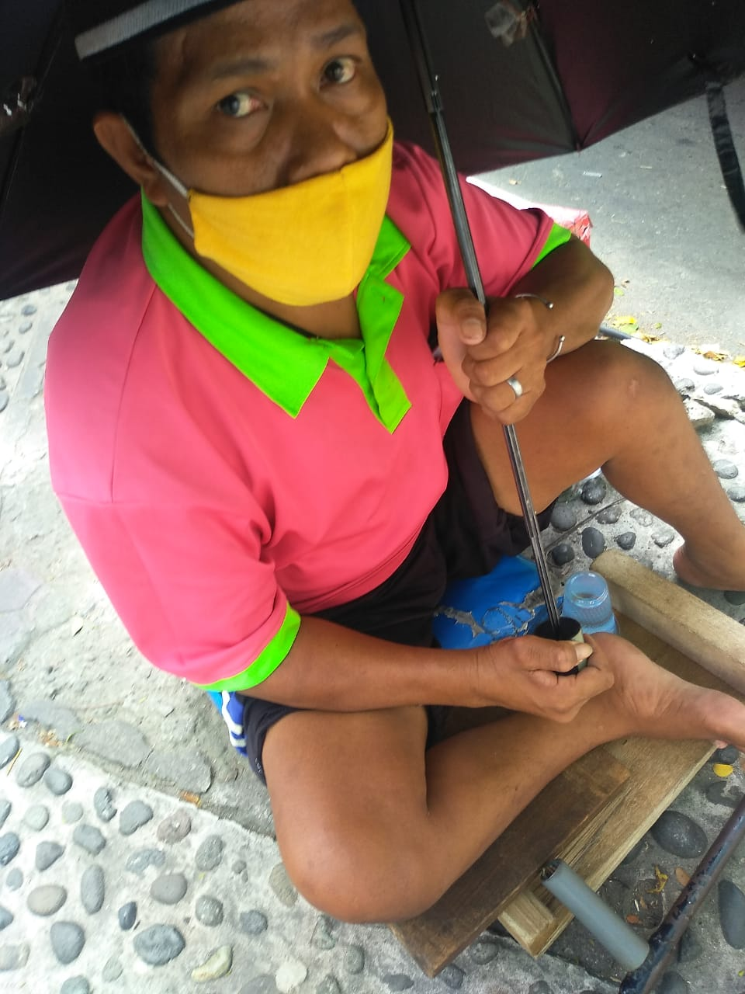

Nama : Udin

Umur : 40 tahun

Alamat : Lorong buntu

Cacat pada bagian kaki

Hasil wawancara

M : kalau boleh tau om apakah om mempunyai istri dan anak?

Om udin : iya dek saya punya istri dan 1 orang anak

M: apakah istri om memiliki pekerjaan? Dan anak om umur berapa?

Om udin : istri saya tidak memiliki pekerjaan tetap, tetapi dia berjualan kue untuk dapat membantu mencukupi kebutuhandan anak sekarang sudah kelas 2 SMP

M : oh seperti itu om, lalu apakah istri om itu buat kue sendiri atau menjual kue orang lain?

Om udin : itu kue sendiri dek, dibuat sendiri oleh istri saya dan dibantu oleh anak saya.

M : itu dijual dimana om kuenya?

Om udin : biasanya dijual ke pasar Mardika (nama pasar diambon), kadang juga di jual keliling oleh anak saya.

M : penghasilan yang didapatkan dari berjualan itu berapa om? Apakah selalu untung ataukah ada ruginya?

Om udin : yah penghasilan yang didapatkan dari berjualan kuenya tidak seberapa namun cukup untuk membeli keperluan, kadang ya ada ruginya juga dek, apalagi disaat korona kaya gini orang-orang jadi lebih taku lagi untuk membeli kue, karena mereka pasti berpikir orang yang membuatnya apakah sehat ataukah tidak. tetapi itu kan tidak menjadikan berjualan kue sebagai mata pencarian utama jadi ya syukuri saja apa yang didapat.

M : untuk berjualan kue itu berapa banyak om? Dan kue apa yang dijual?

Om udin : biasanya dibuat banyak tetapi saya tidak tau berapa ya pastinya, yang dijual itu kue nagasari dan kue ampas tarigu (nama kue yang ada diambon).

M: oh iya om. kemudian om aktivitas apa saja yang biasanya om lakukan di rumah?

Om udin : yah paling mandi, makan, kemudian ke sini (untuk mengemis)

M : apakah dalam melakukan aktivitas tersebut om harus membutuhkan bantuan atau om bisa mengerjakannya sendiri?

Om udin : biasanya untuk makan dan mandi itu saya kerjakan sendiri, tapi kan kalau mau mandi harus timba air dulu di sumur, jadi itu ada bantuan dari istri saya untuk menimba air

M : oh seperti itu, kemudian om dari pekerjaan om ini, kalau boleh tau seharinya bisa dapat berapa om?

Om udin : tergantung, kadang sehari itu bisa dapat sampai 100 ribu, kadang juga tidak, hanya untuk makan

M : kalau boleh saya tau biasanya orang-orang banyak memberikan berapa om?

Om udin : kebanyakan berikan itu uang 1.000 atau 2.000 tapi ada juga yang berikan sampai 20 ribu

M : oh iya om, sudah dari kapan om bekerja seperti ini?

Om udin : sudah 4 tahun

M : sudah lama juga ya om, ini nanti om sampai jam berapa disini?

Om udin : sampai sore disini

M : biasanya om mulai mengemis dari jam berapa om?

Om udin : biasanya dari jam 11 sampai sore sekitar jam 4 dek

M : apakah om hanya ditempat ini mengimisnya ataukah ada tempat lain juga?

Om udin : saya hanya mengemis dsini dek, karena hanya disini banyak orang yang lewat, kemudian saya juga takut kalau saya coba mengemis ditempat lain saya akan diusir oleh satpol pp.

M :oh baik om, kemudian om kira-kira dari penghasilan yang om dapat ini, sudah bisa mencukupi kebutuhan setiap hari om?

Om udin :yah kadang mencukupi tapi kadang juga tidak yang penting masih sehat lah, kalau hari ini tidak dapat ada hari esok

M : lalu om kalau uang tidak mencukupi apa yang om lakukan untuk mencukupinya?

Om udin : misalnya tidak mencukupi ya ada tetangga juga yang sering kasih makanan

M :begitu ya om, kemudian setiap harinya yang pergi ke pasar istrinya om?

Om udin : iya istri yang pergi beli beras, ikan dan sayur

M : untuk tiap harinya itu makanannya berganti ataukah tidak om?

Om udin : setiap harinya berganti, tapi kalau uang tidak mencukupi ya berarti makan yang ada saja

M : apakah om tidak berkebun om?

Om udin : mau berkebun gimana dek, lahan untuk berkebun saja tidak ada, rumah dengan rumah tetangga saja berdekatan

M : oh iya om, sebelum bekerja sebagai ini, apakah om punya pekerjaan sebelumnya?

Om udin :sebelumnya saya berjualan dipantai losari, tapi karena kerusahan itu dagangan sudah habis dan tidak ada modal lagi ditambah keadaan tubuh yang semakin lemah akhirnya ya saya berhenti dari pekerjaan tersebut.

M : oh seperti itu ya om, kemudian dari rumah ke sini (tempat mengemis) naik apa om?

Om udin : biasanya naik becak

M : untuk harga pulan perginya berapa om?

Om udin : dari rumah kesini biasanya 25 ribu untuk pulang pergi

M : kenapa om tidak naik ojek saja karena menurut saya ojek lebih murah

Om udin : iya biasanya ojek juga dek, tapi saya lebih senang untuk naik becak dari pada ojek.

Responden 6 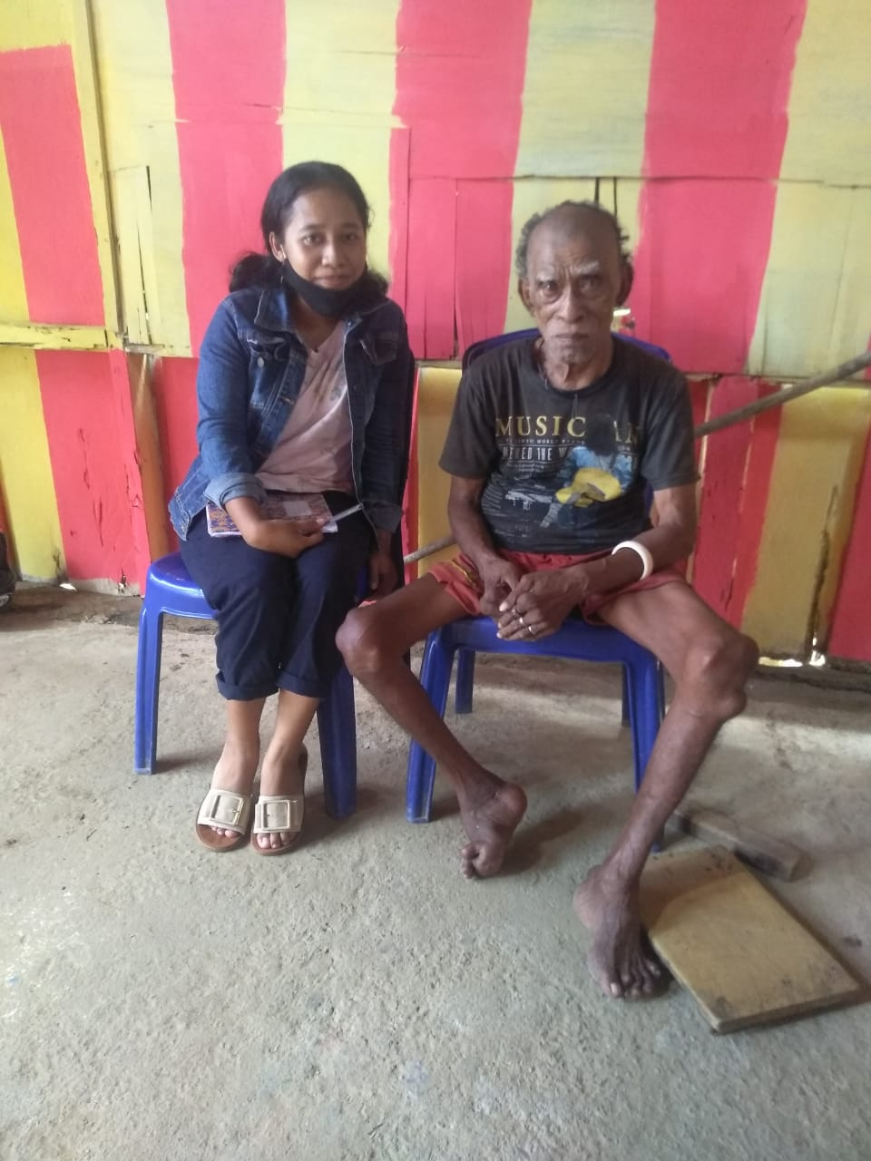

Nama : Adolof

Umur : 62 tahun

Alamat : Nuruwe

Cacat pada bagian kaki dan tangan

Hasil wawancara

M : kalau boleh tau om tinggal dengan siapa?

Om Adolof : Hanya tinggal dengan anak dan menantu

M : lalu istrinya om?

Om adolof : istri saya sudah lama meninggalkan saya

M : oh iya om, kemudian om aktivitas yang biasanya om lakukan dirumah apa saja om?

Om Adolof : yah mandi, makan, tidur habis itu berkebun

M : Dari aktivitas-aktivitas tersebut apakah om perlu bantuan ataukah om dapat mengerjakan semuanya sendiri?

M : iya biasanya saya lakukan sendiri tetapi misalnya saya mengalami kesulitan yah saya meminta bantuan

Om Adolof : kesulitannya ini seperti apa om?

M : misalnya pada saat mau mandi harus timba air terlebih dahulu itu saya akan meminta bantuan anak saya untuk timbah air.

M : oh baik om, terus om apakah om memilki pekerjaan?

Om adolof : saya tidak memiliki pekerjaan tetap dek, saya hanya berkebun

M : oh berarti om hanya bergantung dari hasil kebunnya om saja ya untuk memenuhi kebutuhan tiap hari?

Om adolof : iya dek benar hanya bergantung dari hasil kebun

M : oh iya om, untuk hasil kebunnya ini dijual atau untuk konsumsi sendiri om?

Om adolof : ini untuk dijual dan juga dikonsumsi dek

M : biasanya om jual kemana om?

Om adolof : Biasanya ke pasar

M : om yang menjualnya ke pasar atau minta bantuan orang lain?

Om adolof : biasanya menantu saya yang akan menjualnya ke pasar

M : oh baik om, kemudian om dalam berkebun ini apakah om bekerja sendiri ataukah ada bantuan orang lain?

Om adolof : ada bantuan orang lain pastinya, dengan keadaan saya yang seperti ini tidak mungkin saya bisa mengerjakannya sendiri, yang membantu saya ada anak saya.

M : oh iya om, kalau boleh tau om anak om memiliki pekerjaan ataukah tidak?

Om adolof : anak saya tidak memiliki pekerjaan dan dia hanya membantu saya untuk berkebun, dan kadang kala juga membantu mengerjakan kebun milik orang lain.

M : apakah anak om akan diberikan upah apabila membantu mengerjakan kebun milik orang lain om?

Om adolof : iya biasanya dia mendapatkan uang tetapi kadang-kadang juga mendapatkan hasil kebunnya.

M : oh seperti itu ya om, kemudian om biasanya berkebun dari jam berapa hingga jam berapa om?

Om adolof : gak ada jamnya ya dek, kadang bisa lebih pagi sudah mulai kerja, pokonya sesuai keinganan dan kemampuan saya saja mau mulai dan berhenti jam berapa.

M : oh baik om, lalu om apa saja yang om tanam dikebunnya om?

Om adolof : ubi, singkong, keladi kemudian beberapa jenis sayuran, ada kacang panjang, kangkung, sawi, tomat, cabai, terong, dan mentimun sedangkan untuk buahnya ada pepaya, mangga, belimbing, jagung, dan jambu.

M : banyak juga ya om, dari hasi kebun tersebut apakah sudah bisa untuk mencukupi kebutuhan om setiap hari?

Om adolof : mau dibilang cukup ya harus bisa untuk mencukupkan dek

M : dari hasil menjual itu biasanya dapat berapa om kalo boleh saya tau

Om adolof : biasanya dapat yah kalo laku banyak bisa sampai puluhan ribu dek, tapi kalau gak laku yah paling belasan ribu saja

M : seperti itu ya om, terus dari penghasilan itu om gunakan untuk membeli apa om?

Om adolof : dari hasil itu biasanya untuk beli beras, minyak, dan juga ikan kalau uang masih mencukupi dan ada kebutuhan lain yang perlu di beli pastinya akan dibeli juga dek

M : apakah om yang sendiri pergi belanja atau ada bantuan orang lain?

Om adolof : yang biasanya belanja itu menantu saya dek.

M : berarti menantu om belanja kemudian masak juga ya om?

Om adolof : iya dek. Lagian gimana saya mau masak dek, keadaan saya saja seperti ini (haha)

M : misalnya om, uang sudah tidak mencukupi untuk belanja beras dan kebutuhan lainnya apa yang akan dilakukan?

Om adolof : yah kalau misal tidak bisa untuk belanja beras dan yang lainnya, yah jalan keluarnya hanya memakan hasil kebun yang ada, ataupun kalau sudah tidak ada sama sekali yah pastinya saya meminta bantuan dari tetangga saya

M : bantuan apa yang akan om minta dari mereka?

Om adolof : yah mungkin diberikan sedikit makanan, atau pun beras biar beras itu akan diolah menjadi bubur untuk makan. Namun jarang sekali untuk saya meminta bantuan dari tetangga. karena memang pendapatan dan hasil kebun saya selama ini sudah bisa untuk membantu kebutuhan setiap hari.

M : oh iya om. Kemudian kalau boleh saya tau om, om sudah mengalami cacat ini dari kapan om?

Om adolof : saya sudah mengalami cacat ini semenjak saya kecil dek, namun sekalipun saya cacat tetapi saya masih bisa menikah dan diberikan keturunan.

Hasil Observasi : dari hasil observasi yang dilakukan untuk keadaan rumah om adolof sangat sederhana, terbuat dari beton namun jendela dirumah om adolof ditutup menggunakan seng sehingga udara yang masuk kurang. Om adolof juga masih menggunakan kayu untuk memasak dan om adolof sendiri yang mencari kayu bakarnya. Pertama kali saya datang wawancara juga om adolof sedang pergi mencari kayu bakar, sehingga saya harus menunggunya. Untuk lingkungan tempat tinggal om adolof juga cukup ramai dengan tetangga, juga banyak tanaman-tanaman disekitar rumahnya.

Responden 7 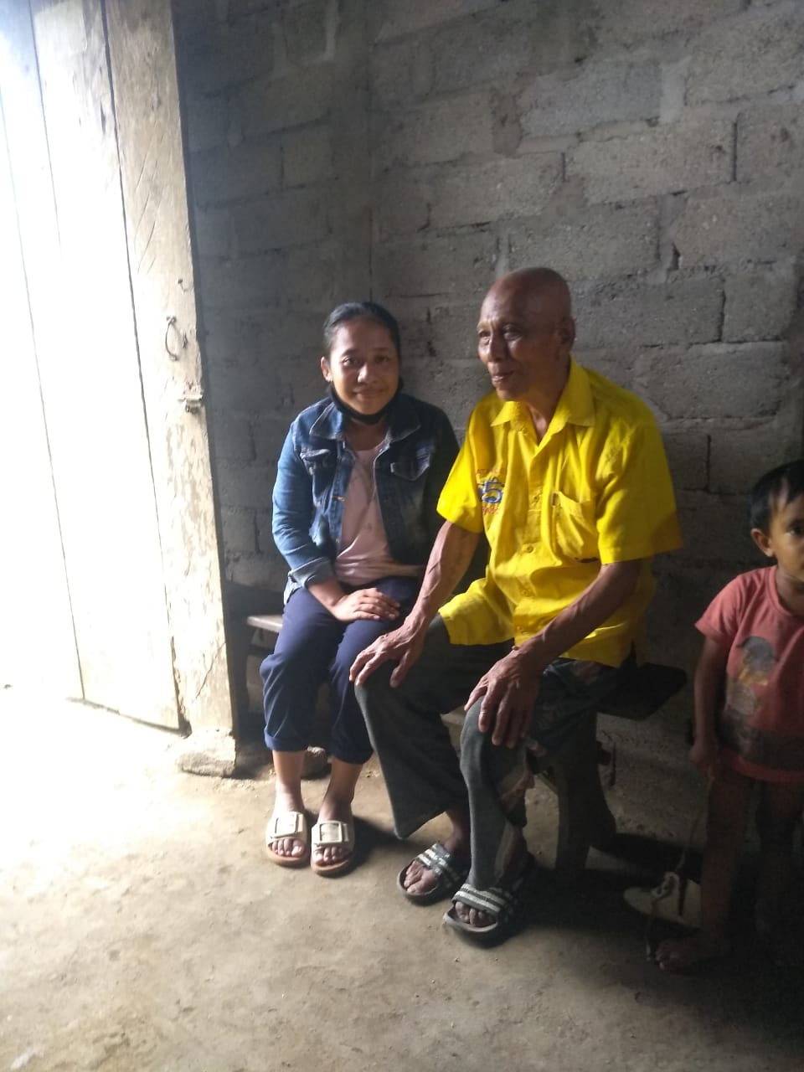

Nama : Pieter Maail

Umur : 67

Alamat :

Cacat pada bagian kaki yang membuat om Pieter harus berjalan pincang

Hasil wawancara :

M : om tinggal dengan siapa saja om?

Om Pieter : saya tinggal dengan 2 anak saya dan istri ke 2 saya

M : oh terus om istri pertamanya om dimana?

Om Pieter : istri pertama saya sudah meninggal

M : oh iya om, kemudian om aktivitas setiap hari yang biasanya om lakukan apa saja

Om Pieter : paling ya makan, mandi terus berkebun, mengurus ke 2 anak saya dan juga memasak

M : kemudian om apakah istri om bekerja?

Om Pieter : istri s;l/aya tidak bekerja dia hanya dirumah

M : mohon maaf nii om lalu kenapa om yang memasak padahal kan ada istrinya om?

Om Pieter : iya jadi istri saya ini sedikit abnormal karena dia cacat dari lahir, dan tidak mungkin kalau dia yang masak bisa-bisa terjadi kesalahan. Jadi ya mending saya saja yang masak, tapi untuk membereskan rumah dia bisa.

M : oh begitu ya om. Kemudian om kalau boleh tau om memiliki pekerjaan?

Om Pieter : saya dulu bekerja sebagai penjaga sekolah, tetapi sekarang saya sudah pensiun dan mendapatkan uang pensiun juga, jadi saya hanya bergantung dari uang pensiun saya

M : kalo boleh saya tau om, kira-kira berapa uang pensiun yang om dapatkan?

Om Pieter : uang pensiun yang saya dapatkan yaitu sekitar 1.790.000, itu ada pemotongan karena saya harus kredit untuk perbaikan dapur.

M : wah lumayan ya om, apakah uang tersebut sudah cukup om untuk mencukupi kebutuhan om tiap hari?

Om Pieter: iya dek cukup untuk makan dan yang lainnya.

M : oh baik om, terus om untuk makan tiap hari biasanya om makan apa saja?

Om Pieter : nasi, ikan dan sayur hanya itu saja dek

M : itu om makanannya tiap hari berganti, misalnya hari ini makan sayur yang ini besoknya sayur lain lagi

Om Pieter : iya dek, berganti misal hari ini sayur pepaya besok kangkung

M : oh iya om, lalu untuk berasnya om biasa beli berapa banyak om?

Om Pieter : biasanya saya beli perkarung, itu yang 25 kg atau kadang-kadang juga 50 kg

M : untuk harganya sendiri berapa om?

Om Pieter : untuk beras sekarung yang 25 kg itu 375 ribu

M : berarti untuk pergi belanja om juga yang pergi ataukah ada bantuan orang lain?

Om Pieter : oh saya sendiri yang pergi, setelah ambil uang pensiun itu saya langsung ke pasar untuk belanja kebutuhan

M : untuk kendaraan yang digunakan om?

Om Pieter : biasanya saya naik ojek

M : untuk harganya berapa om?

Om Pieter : untuk pulang perginya 30 ribu

M : kemudian om tadi om bilang om berkebun juga kan, itu apa saja yang om tanam?

Om Pieter : ada singkong, ubi, pisang, dan keladi dek.

M : dari hasil kebun tersebut itu untuk dijual atau dimakan sendiri om?

Om Pieter : hanya dimakan sendiri dek

M : untuk jarak kebun dan tempat tinggal om?

Om Pieter : kebun saya ada dibelakang rumah dek, hanya kebun kecil untuk menanam yang bisa saya tanam

M : oh iya om, lalu dalam bertanam itu om kerjakan sendiri atau ada bantuan orang lain?

Om Pieter : saya kerjakan sendiri dek, yah walaupun pelan-pelan saya dapat mengerjakannya sendiri tanpa bantuan orang lain.

M : seperti itu ya om.

Responden 8

Nama : om ilham

Umur : 67

Alamat :

(Maaf bu kak untuk responden ke 8 ini, rekaman suaranya hilang saya tidak tau kenapa mungkin terhapus dan saya tidak sadar ☹, kalau gunakan yang saya tulis, tidak semua yang orangnya sampaikan saya tulis)

Pengalaman yang saya dapatkan selama mengambil data terhadap teman-teman dengan disabilitas ini sangat beragam, dan membuat saya menjadi semakin sadar bahwa, saya harus bisa menjalani kehidupan dengan tidak mengeluh, karena ada orang lain seperti teman-teman disabilitas ini mereka tidak pernah mengeluh dengan kehidupannya namun mereka tetap berusaha bekerja semampu mereka untuk bisa hidup, dan mereka juga tidak hanya mementingan diri mereka sendiri namun orang-orang disekitar mereka seperti keluarga mereka. Selama ini saya berpkir bahwa mereka dengan disabilitas tidak bisa mengerjakan apapun dan hanya mengharapkan belas kasihan orang lain namun setelah saya turun kelapangan dan menelusiri tentang mereka, ternyata mereka masing-masing mempunyai pekerjaan yang beragam dan itu sangat membuat saya kaget dan merasa bahwa mereka harus diapresiasi karena kerja keras mereka tesebut sekalipun mereka memiliki keterbatasan. karena keterbatasan mereka tersebut tidak menghalangi mereka untuk mencari pekerjaan yang bisa mereka lakukan agar mendapatkan penghasilan. Selain memiliki pekerjaan mereka juga berusaha untuk mencari kerjaan yang lain untuk membantu mencukupi kebutuhan mereka dengan cara bertani, dengan keadaan mereka tersebut tidak menjadikan mereka orang-orang yang malas namun sebaliknya. Juga penghasilan yang mereka dapatkan dari bekerja tersebut, sekalipun tidak mencukupi tetapi mereka tetap bersyukur hal tersebut sangat membuat saya merasa tersindir karena saya pun kadang-kadang mengeluh dengan kehidupan saya, kehidupan keluarga saya padahal keluarga saya juga tidak berkekurangan. dari pengambilan data ini saya sangat belajar banyak hal dengan teman-teman disabilitas.

|  |  |  |  |  |
| --- | --- | --- | --- | --- |
| **PERCAKAPAN** | **KODE** | **INITIAL CODING** | **FOKUS CODING** | **KATEGORI** |
| (P) Apa saja bu aktivitas yang biasanya dilakukan kk Erick setiap hari? | 1  2 |  | 1. Penyandang disabilitas ini memiliki aktivitas yang biasanya dilakukan oleh orang pada umumnya yaitu mandi, makan, bermain hp dan bermain dengan anjing |  |
| (RP1) setiap hari yang biasanya dilakukan Erick yaitu mandi, makan, bermain hp dan bermain dengan anjing | 3  4  5  6 | Mandi, makan, bermain hp dan bermain dengan anjing(1) |
| (P) Dari aktivitas tersebut manakah yang lebih sering kk Erick lakukan bu bermain hp kah atau bermain dengan anjing? | 1  2  3 |  | 1. Penyandang disabilitas ini lebih sering menggunakan hpnya dibandingkan bermain dengan anjing.  2. Penyandang disabilitas ini, sekalipun sering menggunakan hpnya namun hal itu dilakukan untuk menjalin komunikai dengan teman-temannya, melalui whatsapp dan facebook |  |
| (RP1) kalau yang saya liat biasanya Erick lebih banyak bermain dengan hpnya. Erick menjalin komunikasi dengan orang-orang baik itu lewat whatsapp maupun facebook | 4  5  6  7 | Lebih banyak bermain dengan Hp(1).  menjalin komunikasi dengan orang-orang baik itu lewat whatsapp maupun facebook(2) |
|  |  |  |  |  |